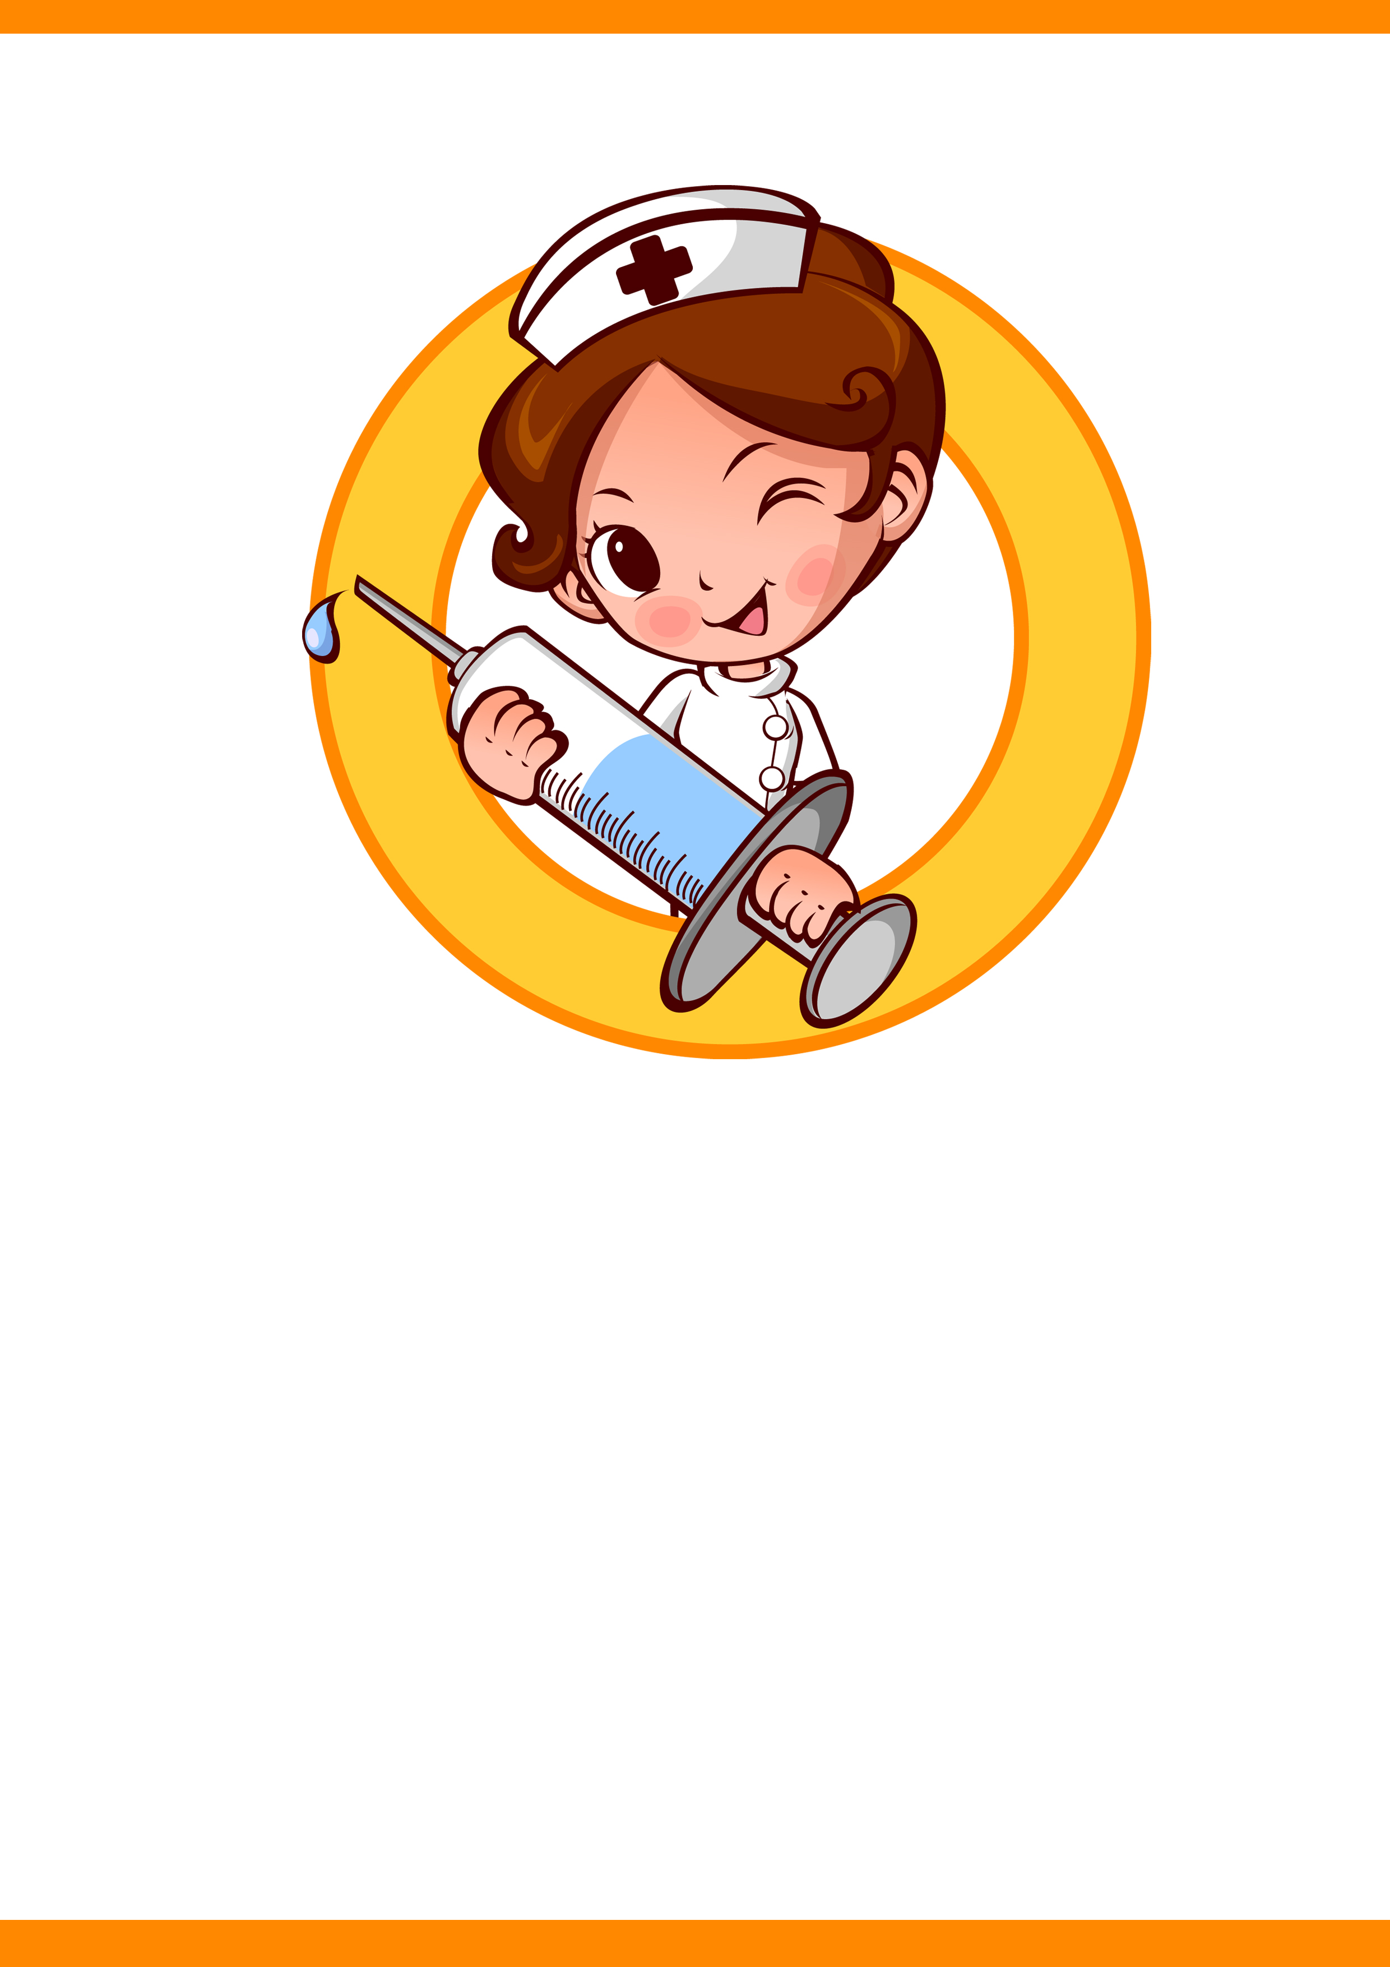

护士简历

姓 名：小豆
专 业：护理专业
毕业院校：亮亮图文旗舰店
联系电话：123456789





基本信息
求职意向
工作经验
超级简历

姓名：xxx 国籍： 中国
目前所在地： xx 民族： 汉族
户口所在地： xx 身材： 160 cm 60 kg
婚姻状况： 已婚 年龄： 29 岁
人才类型： 普通求职
应聘职位： 文秘/文员: 行政专员/助理 人事专员
工作年限： 10 职称： 无职称
求职类型： 全职 可到职- 随时
月薪要求： 1500--20xx 希望工作地区： xx

20xx.6—20xx.06 在xx区xx医院任挂号员及导诊;
20xx.8—20xx.04 在xx阳x县xx文印部任打字文员；
20xx.9—20xx.08 在xx市xx县xx超市任推销员；
20xx.12—20xx.06 在xx市xxx专卖任前台电脑操作员；
20xx.1—20xx.10 在xx市xx区xx医院ICU任助理护士;



教育背景

毕业院校： xx市卫生学校
最高学历： 中专 毕业- 20xx-07-01
所学专业一： 护士 所学专业二： 人力资源管理
受教育培训经历： 20xx年10月 考取xx省卫生厅颁发中华人民共和国护士执业证书；
20xx年6月 考取xx省成人科技大学颁发电脑中级证书；
20xx年9月 考取xx市劳动局颁发职业技能电脑岗位培训合格证书。
20xx年9月至20xx年7月 xx市卫生学校 护理 中专毕业
20xx年2月至20xx年12月 xx大学 人力资源管理 大专毕业


自我评价

许多人认为，学历与能力是对等的，我并不这样认为，因为我的学历与我的能力是不相等的。虽然说学历是找工作的敲门石，但是，我相信，能否胜任一份工作，能力才是最重要的。我没有很高的学历，但是，9年的工作经验，使我非常肯定我的工作能力。在职期间，工作能力一直可得到上级领导的肯定。对工作的态度认真，有较强的责任心，同时怀有一颗好学的心。细心、耐心的对待每一项工作，做到尽善尽美。十分注重团队合作精神，性格平易近人，有较强的理解和沟通能力。

感谢您的阅读！
THANK YOU

